Projet footing

PLAN DE MANAGEMENT DE PROJET

Tableau des versions

Version | Commentaire
1.00 | Première édition du plan de management.
Glossaire

La terminologie propre au projet, ainsi que les abréviations et sigles utilisés sont définis dans le Glossaire.

Approbation :
Décision formelle, donnée par la personne habilitée, de mise en circulation d'un produit conforme. Cette approbation peut être précédée d'une validation ou d'une vérification.

Assurance qualité :
Ensemble des activités préétablies et systématiques mises en œuvre dans le cadre du système Qualité, et démontrées en tant que besoin, pour donner la confiance appropriée en ce qu'une entité satisfera aux exigences pour la Qualité.

Audit Qualité :
Examen méthodique et indépendant en vue de déterminer si les activités et résultats relatifs à la qualité satisfont aux dispositions préétablies et si ces dispositions sont mises en œuvre de façon effective et sont aptes à atteindre les résultats.

Conduite de Projet :
La conduite de projet comprend les activités de planification, de maîtrise des délais, d'estimation et d'évaluation des coûts, de coordination et de contrôle des réalisations. Est habituellement de la responsabilité du Chef de Projet Technique.

Conformité :
Satisfaction aux exigences spécifiées.

Contrôle :
Activités telles que mesurer, examiner, essayer ou passer au calibre une ou plusieurs caractéristiques d'une entité, et comparer les résultats aux exigences spécifiées en vue de déterminer si la conformité est obtenue pour chacune de ces caractéristiques.

Disposition :
Toute règle, obligation, organisation ou procédure définie dans le PMP

Direction de Projet :
La direction de projet comprend les activités de communication et négociation, d'organisation, d'optimisation et décision.

Document Qualité :
Tout document jugé nécessaire au bon fonctionnement du système Qualité, dont l'absence est préjudiciable à la qualité du produit livré.

Enregistrement Qualité :
Trace destinée à prouver qu'un élément du système Qualité a été mis en œuvre dans les conditions prévues, conformément aux exigences spécifiées.

Fiche de Gestion :
Toute fiche émise dans le cadre d'une procédure de gestion du projet, telle que définie dans le chapitre correspondant du PMP.

Gestion de Projet :
La gestion de projet comprend les activités de maîtrise des coûts, de suivi, d'analyse des écarts, de prévisions, de rapports, de logistique, de diffusion de l'information.

Jalon :
Evénement significatif constituant soit un élément objectif représentatif de l'avancement réel d'un projet ou d'un sous-projet par rapport à un planning, tel qu'une livraison de produit, soit un facteur de synchronisation entre différents sous-projets (échange d'éléments).

Lot :
Ensemble cohérent de produits et prestations à livrer à une date spécifiée et soumis à réception contractuelle. Un lot est défini contractuellement, sur la base de critères techniques, fonctionnels ou financiers.

Management de Projet :
Le management de projet comprend les activités de direction, de conduite, de gestion du projet et d'assurance de la qualité.

Organigramme Technique :
Représentation hiérarchique des produits (intermédiaires et finals) et prestations ainsi que des activités de réalisation et contrôle associées. Il est issu de la décomposition du système en sous-systèmes telle que définie dans l'architecture technique, et est enrichi des produits, prestations et activités liées à la méthode de management de projet et aux procédés de fabrication.

Plan de Management de Projet (PMP) :
Document formalisant les choix de management auxquels se conforment tous les acteurs du projet. Il s'agit du plan qualité du projet.

Planning Détaillé :
Niveau de planning le plus fin permettant d'identifier les tâches élémentaires (durée de 5 à 10 jours) et les personnes affectées à ces tâches (2 à 3 personnes). Ce planning est réalisé soit pour une phase d'un sous-projet, soit pour l'ensemble du projet sur une période critique.

Planning Général :
Le planning général, également appelé "Plan maître" ou "macro-planning", visualise l'ensemble du projet et de son avancement. Orienté produits et sous-produits livrables, il permet de positionner dans le temps les principaux événements, ou jalons, du projet. Il permet également de mettre en évidence la durée des macro-activités des différents sous-projets. C'est par rapport à lui que les plannings des différents sous-projets seront synchronisés.

Planning de Référence :
Le planning de référence, établi lors de la signature du contrat et mis à jour de façon très exceptionnelle, matérialise sous forme de jalons les engagements contractuels de date, tels que les livraisons de lots. Il permet de déterminer les dates clés. Il est utilisé comme base d'établissement de tous, les autres plannings.

Produit :
Tout bien ou service : matériel, logiciel, documentation, prestation (développement applicatif, formation, ...), etc.

Projet :
Un projet informatique est un ensemble organisé d'activités destinées à concevoir, réaliser et mettre en place une solution satisfaisant aux besoins des utilisateurs, conformément à des objectifs prédéfinis en termes de fonctions, délais, moyens humains, matériels et financiers, contraintes externes.

Qualité :
La Qualité d'un produit est l'ensemble des caractéristiques qui lui confèrent l'aptitude à satisfaire les besoins exprimés et implicites. La Qualité d'un processus est son aptitude à conduire de façon sûre au résultat attendu. L'ensemble "Qualité des produits" + "Qualité des processus" constitue la "Qualité totale du projet"

Solution :
Ensemble nécessaire et suffisant des fonctions et prestations permettant de satisfaire les besoins des utilisateurs.

Sous-Projet :
Sous-ensemble d'un projet correspondant à une unité de management. Un sous-projet est managé par un responsable unique rendant compte au chef du projet.

Sous-système :
Ensemble cohérent de produits et prestations constitutif d'une partie du système.

Sous-traitant :
Désigne toute entreprise auprès de laquelle IBM acquiert un produit. Système Ensemble nécessaire et suffisant des produits et prestations permettant de fournir une solution opérationnelle.

Système Qualité :
Ensemble de l'organisation, des responsabilités, des procédures, des processus et es moyens nécessaires pour mettre en œuvre le management de la qualité.

Objet/Domaine d'application
Objet

Le Plan de Management de Projet a pour objectif d'expliciter les choix de Management du projet pour Mr Philippe Moreau et l’équipe de développement. Il contribue ainsi à :

- assurer la maîtrise des processus de conduite et gestion de projet, des procédés de fabrication, de la qualité de la solution.
- établir les rôles de chacun des intervenants,
- faciliter la communication au sein de l'équipe constituée pour le projet,
- donner une visibilité du projet à la direction de Mr Philippe Moreau et l’équipe de développement.

Il couvre la totalité des prestations pour la durée du projet et est applicable à l'ensemble des intervenants.

Le Plan de Management de Projet constitue le PLAN QUALITE du projet, il sera désigné par le sigle "PMP".

Structure du PMP
Les chapitres du PMP sont :

Présentation générale du projet
Synthèse de la solution replacée dans son contexte, ce chapitre permet aux acteurs du projet et à leur hiérarchie de comprendre les enjeux, objectifs et exigences de leurs prestations.

Plan d'Organisation du projet
Rôles et missions des acteurs, modes de décision et d'approbations, communications, sont ici exposés.

Plan de Conduite du projet
Méthodes à utiliser, normes et standards, démarche et moyens de réalisation, méthode de planification.

Plan de Gestion du projet
Pour chaque procédure, le domaine couvert, les responsabilités

Plan des contrôles qualité
Actions de contrôle de la qualité, indicateurs et tableaux de bord associés à L'annexe A est constituée de documents décrivant le projet, ainsi que de documents opérationnels utilisés lors de la réalisation du projet.

Documents applicables et de référence
Les documents applicables pour le projet sont :

Les documents de référence sont :
- Cahier des charges client, Réf. : « cahierDesChargesV1 02 »
- Cahier des charges fonctionnel, Réf. : « etudeFonctionnelleFooting»
- Cahier des charges détaillé, Réf. : « etudeDetailleFooting»

1. PRESENTATION DU PROJET
Un projet informatique est un ensemble organisé d'activités destiné à concevoir, réaliser et mettre en place une solution (produits et services) satisfaisant aux besoins des utilisateurs, conformément à des objectifs prédéfinis en termes de :

- fonctionnalités
- délais
- moyens humains
- moyens matériels
- moyens financiers
- contraintes externes.

Le présent chapitre expose les objectifs, les prestations prévues, les architectures de la solution mise en œuvre.

1.1. Objet et Environnement du Projet
Le projet vise à réaliser une application de footing pour des utilisateurs lambda. Il faut donc que l’application se présente sous une forme attractive et facile d’accès. Le point essentiel afin de garantir le bon fonctionnement de l’application est le système GPS embarqué sur les téléphones aux quels le projet est destiné.
Le projet étant multiplateforme les temps de réalisations en sont accrus au niveau de la réalisation.

1.2. Prestations sous traitant et Critères d'achèvement
L’équipe de développement interne assurera la totalité de la réalisation du projet avec le soutien du client.
Le projet s’achèvera suite à la réalisation de l’application footing, avec ou sans aspect communautaire, sur les supports iPhone et Windows Phone.

1.3. Obligations Client
Le client sera tenu de fournir les appareils de test nécessaire à la validation du projet. De plus il sera tenu d’acquérir et de fournir, pour toutes nécessités liées au projet, les outils et appareils permettant sa réalisation. Le client pourra valider par email l’ensemble des contenus qui lui seront fourni. De plus étant le principale « keyuser » il lui incombe d’effectuer les différents tests qui lui seront soumis.

1.4. Architecture fonctionnelle
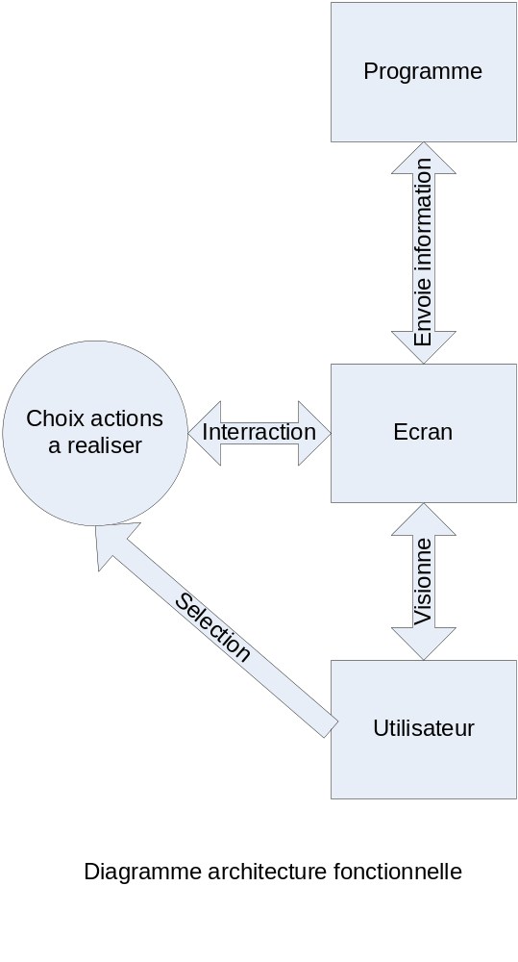
1.5. Architecture technique
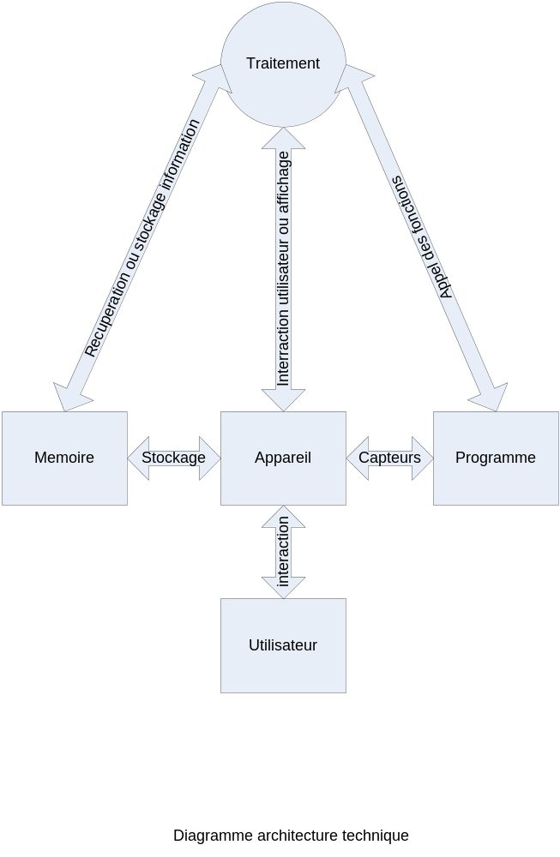
2. PLAN D'ORGANISATION DU PROJET
Le projet a par définition une existence propre, il est indispensable de le doter d'une organisation temporaire spécifique. Cette organisation est composée de personnes, de moyens et de procédures. Elle a pour mission unique de réaliser le projet tel qu'il a été défini.

2.1. Organisation de l'équipe du projet
Les acteurs du projet et leur mode d'organisation doivent permettre une réalisation optimale du projet.
L’équipe projet se compose de trois membres Bontemps Quentin, Mahé Kilian, Crônier Antoine. Tous trois étudiants en licence développement mobile à l’Institut d’ Informatique Appliqué de Saint-Berthevin.
L’organisation suivante à été adopté :
- création des documents permettant la mise en marche du projet avec l’ensemble de l’équipe
- réalisation des documents relatifs au projet et à son étude suivant un diagramme de Gantt
- prise de réunions avec le client suivant les différentes étapes du projet
- réunions interne afin de valider, corriger, modifier les documents relatifs au projet
- réalisation de compte rendu projet suite à chaque réunion
- utilisation de google drive pour l’échange de fichier

2.1.1. Organigramme
Bontemps Quentin : analyste développeur
Mahé Kilian : analyste développeur
Crônier Antoine : analyste développeur

Présence des analystes développeur à l’ensemble des réunions lié au projet (détaillé au point 2.2.1).
Présence du client lors de l’expression du besoin et des phases d’avancé du projet.

2.1.2. Missions et Responsabilités
Ce reporter à lettre de missions annexe « Lettre de mission »

2.1.3. Annuaire du Projet
Groupe de développement :
- Cronier Antoine : antoinecronier1@gmail.com
- Bontemps Quentin : q.bontemps@gmail.com
- Mahé Kilian : kilian.mahe@gmail.com

Client :
-Moreau Philipe : p.moreau@mayenne.cci.fr

2.2. Réunions
Les réunions ont pour objectif de :

- prendre des décisions sur les tous les points abordés
- définir un responsable pour chaque action, ainsi qu'une date d'achèvement de l'action
- communiquer les informations par rédaction, approbation et diffusion du compte rendu
- préparer la réunion suivante.
Elles seront courtes (1 à 2 heures) car bien préparées par les différents intervenants.

Mr Moreau et l’équipe projet conviennent que le bon déroulement de ces réunions et la présence des personnes concernées sont une condition essentielle à la bonne marche du projet.

2.2.1. Fonctionnement des réunions
Réunion d’expression du besoin client : permet la réalisation du cahier des charges
Réunion de validation du cahier des charges client : permet la réalisation des études fonctionnelle et technique.
Réunion de validation ergonomique : permet la réalisation de la préversion
Réunion de validation de la préversion : permet la réalisation de la programmation
Réunion de validation du rapport de test : premier jalon pour la mise en place du produit
Réunion de validation du projet : deuxième jalon pour la mise en place du produit
Réunion de validation interne : permet la préparation et l’arrêt de date pour les réunions ci-dessus avec le client.

2.2.2. Compte Rendu de Réunion
Le compte rendu de réunion est un élément clé pour le bon déroulement du projet, puisqu'il permet de communiquer aux participants le point sur le projet ainsi que les actions décidées au cours de la réunion.
Un modèle de ce document se trouve en Annexe «modelCompteRenduReunion Footing»

2.2.3. Calendrier des Réunions
Validation client :
Validation Cahier Des Charges : Ven 09/11/12
Validation ergonomie : Mer 28/11/12
Validation préversion : Lun 07/01/13
Rapport de test (pour/avec le client) : Lun 29/04/13
Validation du projet : Mar 04/06/13
Livraison : Jeu 06/06/13

Validation interne :
Mise en marche du projet : Ven 09/11/12
Dossier de spécifications fonctionnelles : Mer 28/11/12
Dossier de spécifications techniques : Lun 07/01/13
Réalisation application (programmation) : Lun 25/03/13
Réalisation application (tests) : Ven 10/05/13
Dossier d’utilisation : Lun 03/06/13

2.3. Communication
Les activités du projet consistent essentiellement en des prises de décision, de la réalisation au sens large, et de la communication.
Cette dernière permet :

- A chaque acteur du projet d'être constamment au courant de son avancement et des actions à mener
- A l'entreprise en générale et aux futurs utilisateurs en particulier de comprendre l'utilité et l'état d'avancement du projet
- Eventuellement aux clients de Mr Philippe Moreau d'apprécier les conséquences du projet en ce qui les concerne

2.3.1. Plan de communication
Communication interne au projet
REUNIONS
Les échanges au cours des différentes réunions ainsi que leurs comptes-rendus constituent une part essentielle de la communication du projet. Se reporter pour le détail à la partie "Fonctionnement des Réunions".

COMMUNICATION EN COURS DE PROJET
- Toute décision prise ou information significative fait l'objet d'une trace écrite qui est diffusée aux intervenants concernés. Ce document est éventuellement peu formel (télécopie), mais conservé par le Chef de Projet Technique et répertorié dans la liste des documents du projet. Une conversation téléphonique se concluant par un événement ou une décision sera documenté de cette manière.
- Les documents diffusés de manière habituelle sont les fiches opérationnelles du PMP (Compte rendu de réunion, Demande de modification, Fiche d'anomalie,...). Les destinataires sont les participants aux réunions, les personnes ayant des actions à réaliser, les responsables du projet.

2.3.2. Fiche de communication
Document permettant de communiquer des informations qui ne le sont pas par un document autre (compte rendu de réunion par exemple).
Ce reporter a la fiche de communication annexe « ficheDeCommunicationFooting»

3. PLAN DE CONDUITE DU PROJET
Ce chapitre permet de définir la manière dont le projet sera mis en œuvre.

3.1. Démarche de réalisation
Phase de mise en route : établissement des documents relatif au lancement du projet
Phase d’étude fonctionnelle : définition du projet en la forme
Phase d’étude détaillée : définition du projet dans le fond
Phase de réalisation : programmation des éléments du projet
Phase de test : réalisation des différents tests permettant d’établir la validité de l’application réalisée
Phase de livraison : mise en ligne de l’application et validation de la qualité du produit par le client

3.2. Méthodes de réalisation et standards
Ce reporter au Gantt du projet section tâche annexe « etudeDetailleFooting »

3.3. Organigramme technique
Ce reporter au Gantt du projet section tâche annexe « ProjetFootingGanttFootingV1»

3.4. Planning
Ce reporter au Gantt du projet section tâche annexe « ProjetFootingGanttFootingV1»

4. PLAN DE GESTION DU PROJET
Gérer un projet, consiste à définir, mettre en place et faire fonctionner le système de contrôle de la totalité des activités et procédures du projet.

4.1. Gestion des anomalies
Les anomalies résultent d'une erreur de fabrication du produit. L'établissement d'une anomalie se fait par référence à un document de spécification détaillée ou par référence à une norme ("Fiche de Test" par exemple), préalablement approuvé. Le Chef de Projet déclare l'anomalie à l'aide de la "Fiche d'anomalie", la transmet au Chef de Projet MOE si nécessaire. Si le produit est non conforme, il prend les dispositions pour le rendre conforme (les parties "Description de la correction et décision" ainsi que "Suivi de correction" sont prises en charge par le Chef de Projet MOE). S'il est conforme l'anomalie est fermée, et Mr Philippe Moreau peut émettre une "Demande de Modification".

Ce reporter a la fiche d’anomalie annexe « ficheAnomalieFooting »

4.2. Gestion des incidents
Les incidents sont des aléas qui surviennent lors du déroulement du projet. Ils doivent être immédiatement signalés (Téléphone, "Fiche de communication") au Chef de Projet MOE, qui :

- analysera l'impact sur le projet
- prendra et/ou fera prendre immédiatement les actions pour atténuer les conséquences
- prendra et/ou fera prendre immédiatement les actions pour y remédier de manière durable
- prendra et/ou fera prendre les actions pour qu'un tel incident ne se reproduise pas, si cela est possible
- fera le point au prochain Comité de Pilotage.

4.3. Gestion des modifications
Les "modifications" peuvent résulter de:

- l'évolution des besoins,
- l'apparition de nouveaux besoins,
- la mauvaise compréhension des besoins lors de la spécification,
- des impossibilités techniques.

Un besoin de modification ne peut être ignoré. Toutefois, sa prise en compte doit être particulièrement contrôlée. L'émetteur de la demande est le Chef de Projet client, qui décrit la demande de modification au moyen de la partie "Description de la demande" du document "Demande de Modification" (Voir Annexe « demandeModificationFooting »). Le destinataire est le Chef de Projet MOE L'attention portée au remplissage correct de cette fiche doit éviter des demandes complémentaires et des pertes de temps. Les chefs de projet MOE client (et sous-traitant si besoin) analysent la demande de modification et apprécient ses conséquences en termes de fonctionnalités, charge de réalisation, délais et coûts.
Le Chef de Projet MOE rédige la partie "Evaluation"
Le Parrain propose lors d'un Comité de Pilotage la solution et son éventuel avenant au Propriétaire qui accepte, diffère, ou annule la demande de modification. Ils cosignent la partie "Décision" du document. L'objet de la modification est alors géré avec les moyens habituels du projet.

Précision : Importance de la demande de modification
- "1" : Modification majeure, relative à l'ensemble du projet
- "2" : Modification importante, concernant un sous-projet dans son ensemble
- "3" : Modification simple, touchant une application entière, un "objet" à fabriquer (avec une incidence limitée)
- "4" : modification élémentaire avec une incidence nulle (changer un titre dans une map d'écran, par exemple)

4.4. Gestion des risques
Un "risque" est la perception d'un danger qui peut mettre en péril le bon déroulement du projet. Cette gestion sera assurée par le chef de projet MOE. Les risques majeurs doivent être identifiés au plus tôt dans le projet afin d'avoir le temps de prendre les mesures permettant de les éliminer. Le suivi en est fait lors des réunions du Comité de Pilotage.
Annexe « etudeRisque ».

4.5. Plan d'actions
Le Chef de Projet MOE est responsable du suivi des actions. Ce document présenté en annexe « suiviActionFooting » permet d'avoir une vue synthétique de la réalisation effective des actions en cours.

4.6. Gestion de la documentation de conduite de projet
La documentation est l'un des éléments essentiels dans le déroulement d'un projet car elle constitue le support de référence des relations entre les différents intervenants sur un projet. Elle permet également de conserver la mémoire du projet.

4.6.1. Nomenclature de la documentation
Elle est définie dans le paragraphe "Méthodes de réalisation et standards".

4.6.2. Répertoire des documents
Sont mentionnés dans le répertoire l'objet de tous les documents produits pendant le projet et leurs références. Leur accès à un classement séquentiel en est ainsi facilité.

4.7. Gestion de la confidentialité et de la sécurité
Les règles suivantes s'appliquent à l'ensemble de l'équipe projet :

- Tous les documents du projet sont la propriété du Client et MOE. Ils ne peuvent être utilisés, reproduits ou communiqués sans leur autorisation.
- Pour chaque document, Client définit conjointement avec la MOE :
- le niveau de confidentialité : les documents sont au plus "A usage intérieur" tant pour La MOE que pour Le-Client, il n'est pas géré de documents confidentiels
- la liste de diffusion.
- les dispositions prises pour la protection contre les accès non autorisés ou dégradations
- les procédures de contrôle des accès aux supports du logiciel et à la documentation (mot de passe par exemple).

4.8. Gestion du contrat
Le produit des activités de la MOE sera mis à disposition sous forme de lots tels que définis dans le contrat. Chaque livraison fait l'objet d'un document que l'on trouvera dans le dossier « echange client».
5. PLAN D'OBTENTION DE LA QUALITE
Le Plan de Management de Projet décrit les dispositions prises pour assurer la qualité du projet. L'obtention de la qualité repose sur les règles de base suivantes:

- Planification des contrôles Qualité : les durées, ressources et coûts nécessaires doivent être prévus.
- Continuité des contrôles Qualité : La qualité d'un produit se construit et se contrôle de façon continue sur la durée du projet.
- Contrôle des produits et des processus : S'effectue selon un plan de contrôles préétabli, par rapport à des références précises et écrites telles que : standards, spécifications fonctionnelles détaillées, objectifs quantifiés au moyen de métriques.
- Les indicateurs qualité définis ci-dessous seront calculées par le Chef de Projet, et présentés lors des Comités de Direction à l'aide de l'état "Indicateurs Qualité", donnant éventuellement lieu à des actions correctives.

Indicateurs Qualité retenus
Efficacité des réunions:
Ratio = (nombre participants) / (nombre de participants invités) en %
Cible = 100%
Respect des délais:
Ratio = (nombre de jalons atteints dans les délais) / (nombre de jalons atteints) en %
Cible = 100%
Respect des ressources :
Ratio : (jours*homme réels) / (jours*homme prévus) en %
Cible =< 100%

Annexes

